# 第一日完整流程

## 开场板块

淡黄色-音效

淡蓝色-UI

淡绿色-背景音乐

淡红色-玩家手动触发

主界面两个按钮（**开始游戏**，**退出游戏**），主界面播放背景音乐

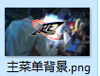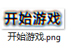

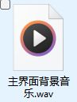

玩家主界面点击**开始游戏**

**黑屏**，同时触发关门音效

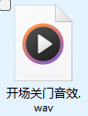

**关门音效结束后**结束黑屏进入客厅界面，播放客厅背景BGM

屏幕底端自动出现对话框显示如下文字：

“每天下班的都非常晚。“

”先看看有没有收到新的邮件吧“

玩家点击屏幕进入下一句，没有下一句则关闭对话框

**开场板块flowchart:**

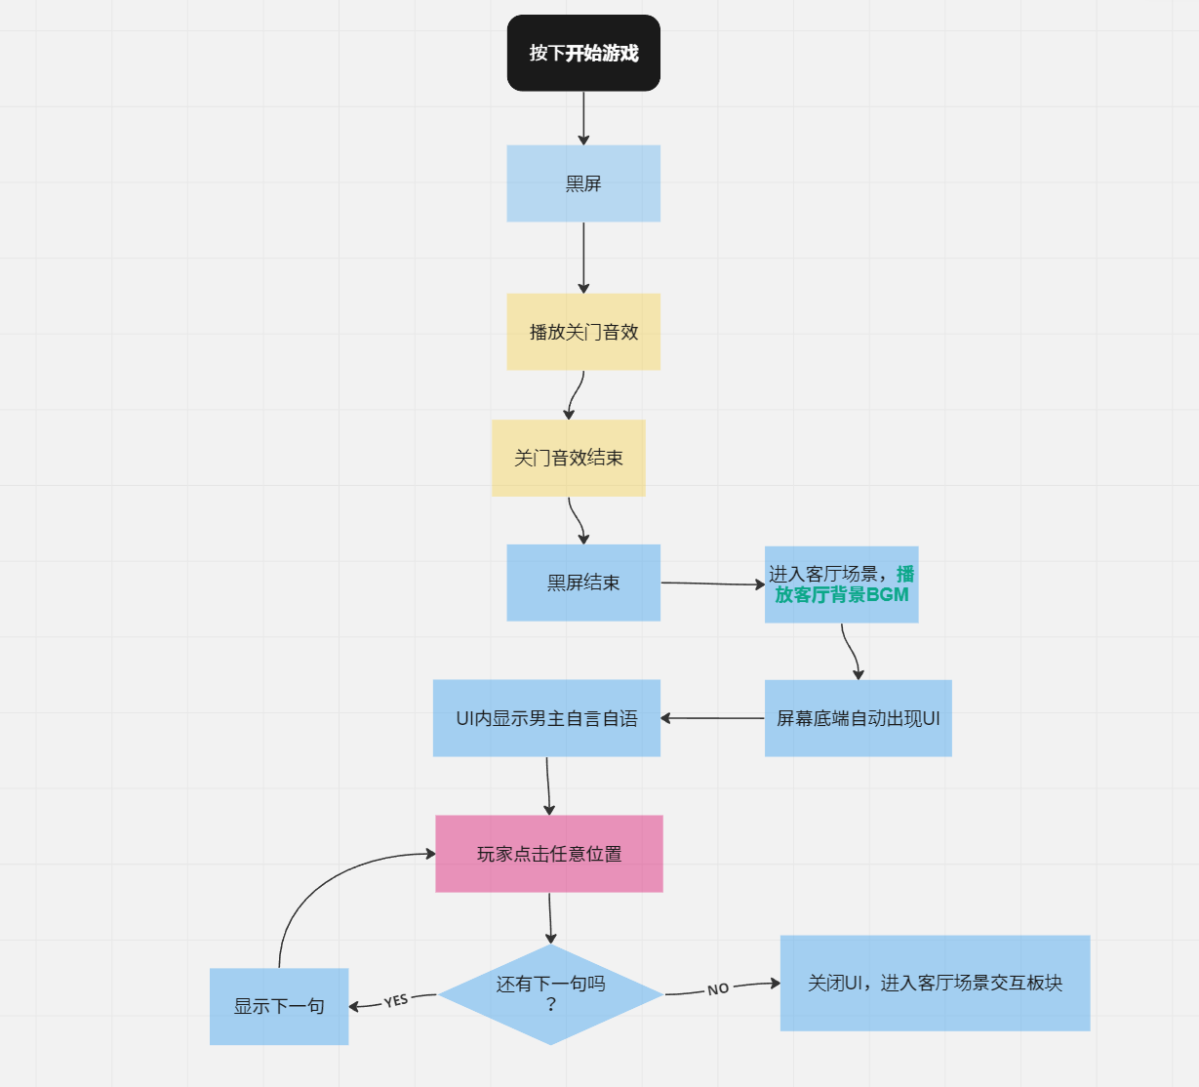

## 客厅交互板块

玩家点击背景任意位置

点击到**除电脑和日历，卧室以外可交互物品**则显示UI，然后UI内显示对应文字（就是已有的那些海报，阳台之类的，不会变）

再次点击任意位置播放下一条，如果没有下一句则关闭UI

玩家点击电脑

**如果是玩家第一日第一次点击电脑：**显示对话框，对话框显示对应内容，然后进入电脑界面

“某品牌的个人电脑，搭载了最新的WIN98系统。这是老板的第三只眼睛和第二张嘴。”

**如果是玩家本日不是第一次点击电脑：**不显示对话框，直接进入电脑界面

玩家点击卧室

**如果是玩家本日已完成鼠标迷宫以及对话内容：**显示对话框，对话框显示对应内容，然后进入第二天

内容：”今天的事情应该都处理完了，睡觉吧“

**如果是玩家本日没有完成鼠标迷宫或对话内容：**显示对话框，对话框显示对应内容

内容：”还不困，等会再睡吧“

玩家点击日历

内容：”平成11年1999年7月16日。还有一个月就盂兰盆节了，不知道今年能不能回家，过几天应该给父母寄信了，这件事不能忘记。”

**客厅交互板块flowchart:**

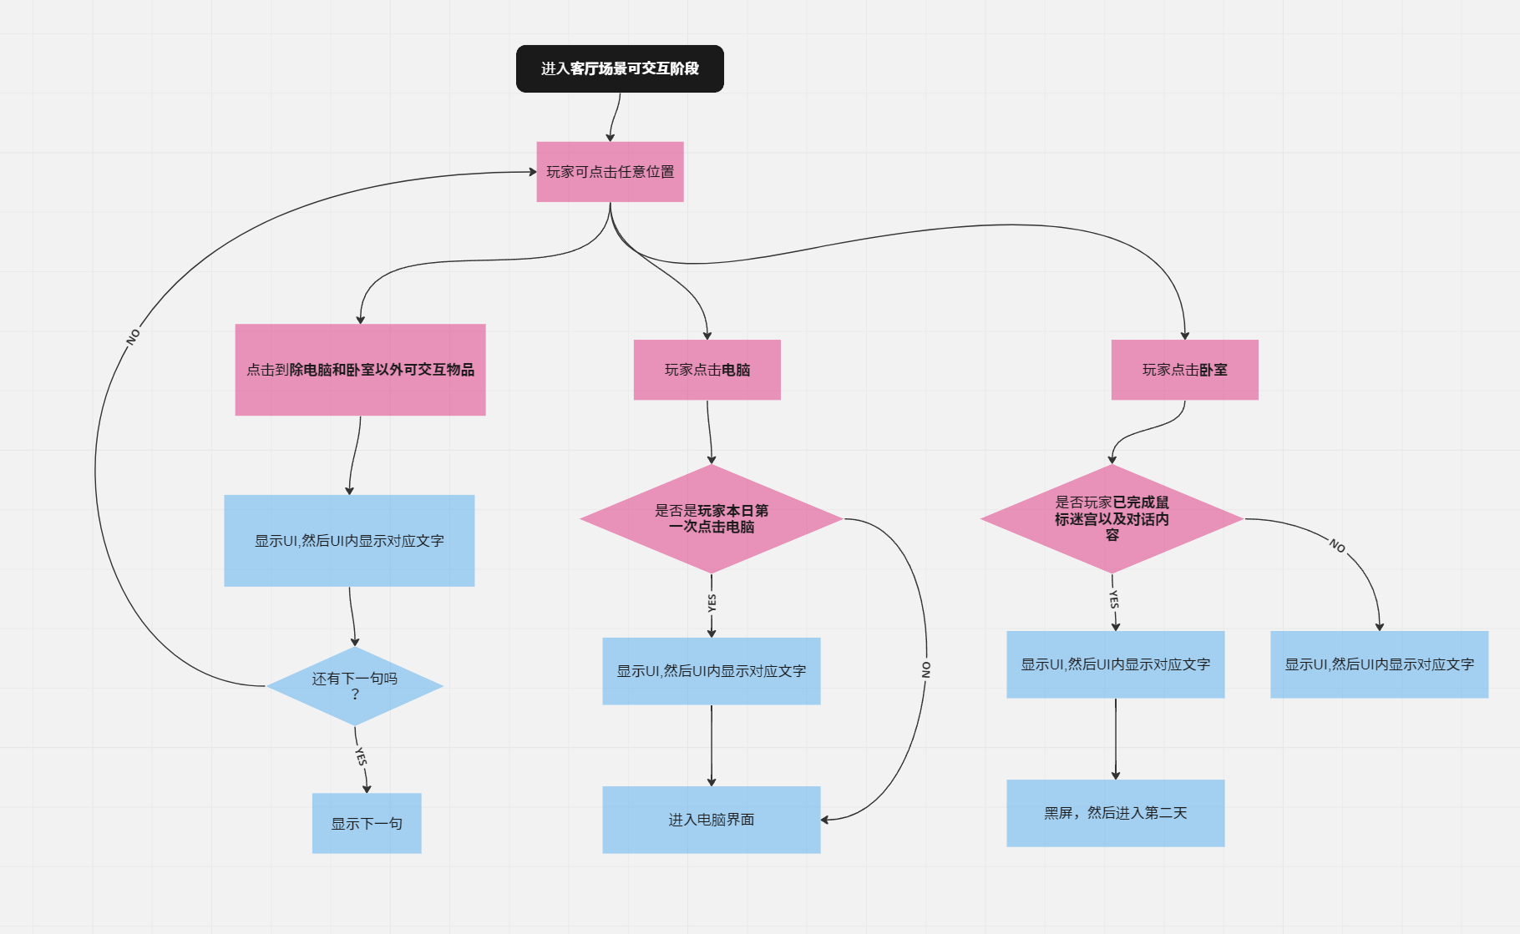

## 第一日电脑界面

玩家在客厅交互完后进入桌面，玩家只能点开两个图标，邮件和聊天室

**点开聊天室：**

一片空白，没有消息发过来（只有完成老板任务的第一关之后女主才会发送消息）

**点开邮件：**

列表中有三封邮件：

* 第一封**（直发邮件）**

发件人：Ellies111@yahoo.jp

收件人：ryota123@yahoo.co.jp

主题：诚挚地邀请您来参加我们的婚礼！

正文：

亲爱的先生/女士，可能很久没有联系你们了，你们还好吗？我是天城美里，不过马上就要改名藤村美里了。是的，我马上就要结婚了。婚礼决定在下周举办，也就是7月24号。是传统的神前式婚礼，上午十点在东城区的羊草神社举办。我生命中最幸福的时刻，希望和你一起分享！期待您的到来！

* 第二封（**转发信**）

收件人：ryota123@yahoo.co.jp

主题：你已经被诅咒了！

正文：

收到这封信的人啊，不用怀疑我的身份，我是来自地狱的亡魂。还记得我吗？就在上个月，我被一个十二岁的少年X杀死了，但是那个少年至今还在逍遥法外！这是整个社会的责任，所以我要来诅咒你们所有人！一个小时之内将转发这封邮件给十个人，否则在未来的二十四个小时里你和你的家庭将会遭受生不如死的厄运！！！

赶快转发吧，趁死亡尚未降临到你身边！

* 第三封（**直发邮件，为老板邮件，有进入鼠标迷宫的button**）

发信人：Nomura111@yahoo.jp

收件人：ryota123@yahoo.co.jp

主题：工作通知

亲爱的员工，

你好。

公司今日业务繁忙，在此阶段需要大家的共同努力一起去完成，为公司的更快更好发展而努力，所以希望大家在晚餐之后继续完成工作。当然公司不会白白占用大家的休息时间，公司会为大家准备丰厚的补偿和奖励，希望员工能够支持公司，理解公司，为公司的发展做出贡献。

祝好！

Nomura

附件：here**（第一关关卡入口，一个关卡有数个鼠标迷宫）**

**玩家点击here进入第一关鼠标迷宫**

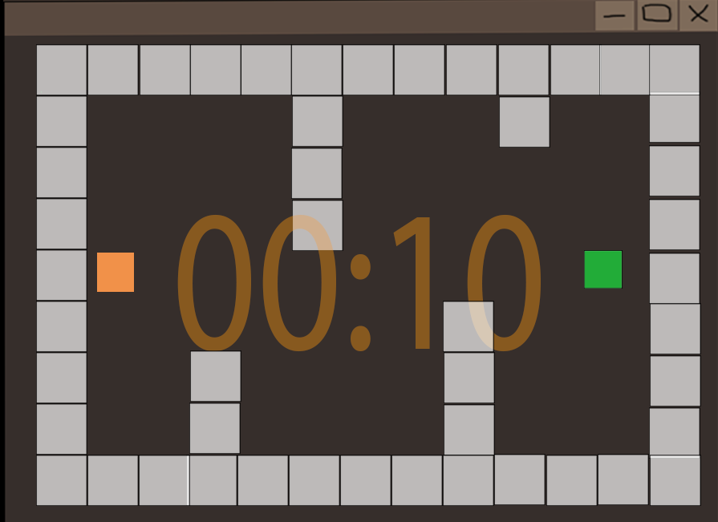

玩家拖入文件后（完成这个场景）无缝进入下一个鼠标迷宫场景

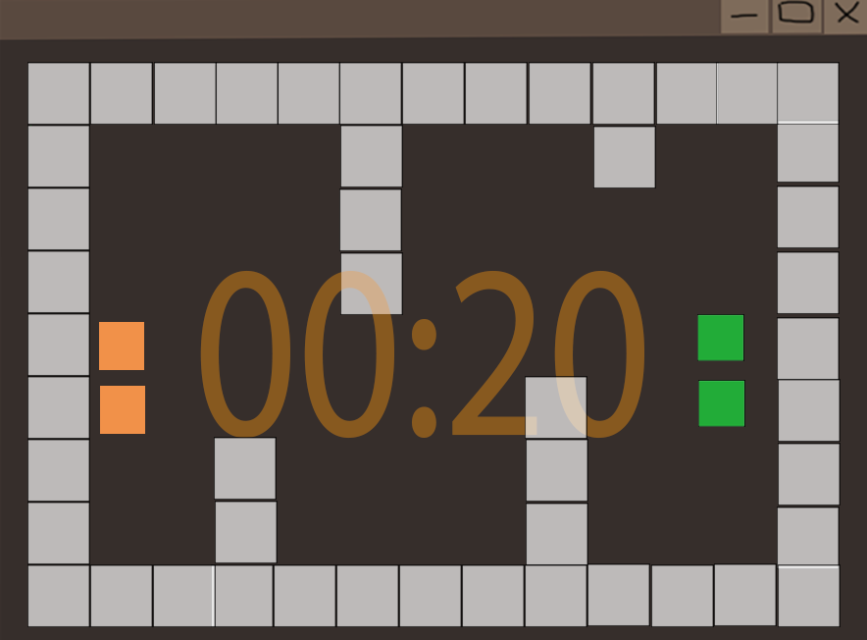

玩家拖入文件后（完成这个场景）无缝进入下一个鼠标迷宫场景

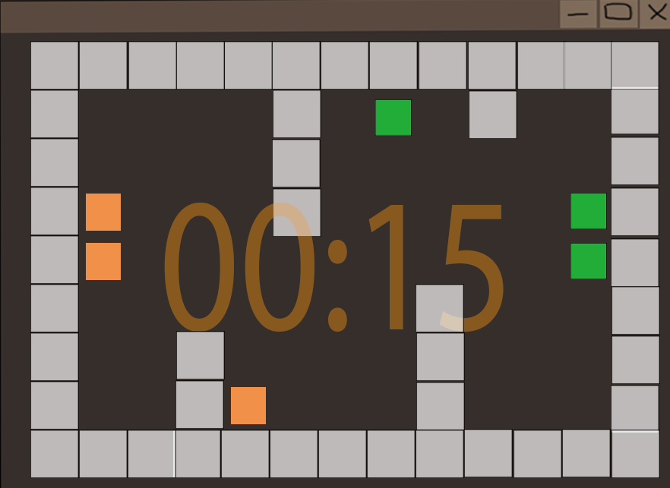

玩家拖入文件后（完成这个场景），第一关结束，窗口自动关闭。

玩家完成第一关后（窗口自动关闭后），**聊天窗口自动弹出**，进入第一日的对话环节。（第一日内容和测试一样）

如果玩家**再次点击老板邮件here，**底部弹出对话框，显示文字

“今天的工作已经完成了，希望没有别的内容了”

完成对话后底部弹出对话框，显示文字

“有点困了，去卧室睡觉吧”

玩家点击卧室后进入第二天